Түпқараған ауданы бойынша 2021 - 2022 жылдарға арналған жайылымдарды басқару және оларды пайдалану жөніндегі жоспарын бекіту туралы
Маңғыстау облысы Түпқараған аудандық мәслихатының 2021 жылғы 28 сәуірдегі № 3/25 шешімі. Маңғыстау облысы Әділет департаментінде 2021 жылғы 5 мамырда № 4513 болып тіркелді.
Қазақстан Республикасының "Қазақстан Республикасындағы жергілікті мемлекеттік басқару және өзін-өзі басқару туралы" және "Жайылымдар туралы" Заңдарына сәйкес, Түпқараған аудандық мәслихаты ШЕШІМ ҚАБЫЛДАДЫҚ:
1. Қоса берілген Түпқараған ауданы бойынша 2021 – 2022 жылдарға арналған жайылымдарды басқару және оларды пайдалану жөніндегі жоспары бекітілсін.
2. "Түпқараған аудандық мәслихатының аппараты" мемлекеттік мекемесі (аппарат басшысы Э. Кельбетова) осы шешімнің әділет органдарында мемлекеттік тіркелуін қамтамасыз етсін.
3. Осы шешім әділет органдарында мемлекеттік тіркелген күннен бастап күшіне енеді және ол алғашқы ресми жарияланған күнінен кейін күнтізбелік он күн өткен соң қолданысқа енгізіледі.
Сессия төрағасы | Г.Шамқұлова
Түпқараған аудандық мәслихатының хатшысы | Д.Меңдіханов
Түпқараған аудандық
мәслихатының шешіміне
қосымша
Түпқараған ауданы бойынша 2021-2022 жылдарға арналған жайылымдарды басқару және оларды пайдалану жөніндегі жоспар
Ескерту. Қосымша жаңа редакцияда - Маңғыстау облысы Түпқараған аудандық мәслихатының 13.09.2022 № 16/100 (01.01.2022 бастап қолданысқа енгізіледі) шешімімен.
1. Осы Түпқараған ауданы бойынша 2021 - 2022 жылдарға арналған жайылымдарды басқару және оларды пайдалану жөніндегі жоспар (бұдан әрі - Жоспар) Қазақстан Республикасының 2001 жылғы 23 қаңтардағы "Қазақстан Республикасындағы жергілікті мемлекеттік басқару және өзін-өзі басқару туралы", 2017 жылғы 20 ақпандағы "Жайылымдар туралы" Заңдарына, Қазақстан Республикасы Ауыл шаруашылығы министрінің 2015 жылғы 14 сәуірдегі № 3-3/332 "Жайылымдардың жалпы алаңына түсетін жүктеменің шекті рұқсат етілген нормасын бекіту туралы" (нормативтік құқықтық актілерді мемлекеттік тіркеу Тізілімінде № 11064 болып тіркелген) және Қазақстан Республикасы Премьер-Министрінің орынбасары – Қазақстан Республикасы Ауыл шаруашылығы министрінің 2017 жылы 24 сәуірдегі № 173 "Жайылымдарды ұтымды пайдалану қағидаларын бекіту туралы" (нормативтік құқықтық актілерді мемлекеттік тіркеу Тізілімінде № 15090 болып тіркелген), бұйрықтарына сәйкес әзірленді.
2. Жоспар жайылымдарды ұтымды пайдалану, жемшөпке қажеттілікті тұрақты қамтамасыз ету және жайылымдардың тозу процестерін болғызбау мақсатында қабылданады.
3. Жоспар:
1) осы Жоспардың 1 қосымшасына сәйкес құқық белгілейтін құжаттар негізінде жер санаттары, жер учаскелерінің меншік иелері және жер пайдаланушылар бөліндісінде әкімшілік-аумақтық бірлік аумағында жайылымдардың орналасу схемасын (картасын);
2) осы Жоспардың 2 қосымшасына сәйкес жайылым айналымдарының қолайлы схемаларын;
3) осы Жоспардың 3 қосымшасына сәйкес жайылымдардың, оның ішінде маусымдық жайылымдардың сыртқы және ішкі шекаралары мен алаңдары, жайылымдық инфрақұрылым объектілері белгіленген картаны;
4) осы Жоспардың 4 қосымшасына сәйкес жайылым пайдаланушылардың су тұтыну нормасына сәйкес жасалған су көздерiне (көлдерге, өзендерге, тоғандарға, апандарға, суару немесе суландыру каналдарына, құбырлы немесе шахталы құдықтарға) қол жеткізу схемасын;
5) осы Жоспардың 5 қосымшасына сәйкес жайылымы жоқ жеке және (немесе) заңды тұлғалардың ауыл шаруашылығы жануарларының мал басын орналастыру үшін жайылымдарды қайта бөлу және оны берілетін жайылымдарға ауыстыру схемасын;
6) осы Жоспардың 6 қосымшасына сәйкес аудандық маңызы бар қала, ауылдар, ауылдық округ маңында орналасқан жайылымдармен қамтамасыз етілмеген жеке және (немесе) заңды тұлғалардың ауыл шаруашылығы жануарларының мал басын шалғайдағы жайылымдарға орналастыру схемасын;
7) осы Жоспардың 7 қосымшасына сәйкес ауыл шаруашылығы жануарларын жаюдың және айдаудың маусымдық маршруттарын белгілейтін жайылымдарды пайдалану жөніндегі күнтізбелік кестесі;
8) осы Жоспардың 8 қосымшасына сәйкес ауыл шаруашылығы жануарларының түрлері мен жыныстық жас топтары бойынша қалыптастырылған үйірлердің, отарлардың, табындардың саны туралы деректерді;
9) осы Жоспардың 9 қосымшасына сәйкес Түпқараған ауданы елді мекендеріндегі тұрғындар малдарының жайылымдармен қамтамасыз етілуін;
10) осы Жоспардың 10 қосымшасына сәйкес Жергілікті жағдайлар мен ерекшеліктерге қарай жеке ауладағы ауыл шаруашылығы жануарларын жаюға халық мұқтажын қанағаттандыру үшін қажетті жайылымдардың сыртқы мен ішкі шекаралары және алаңдары белгіленген картаны қамтиды.
4. Жоспар жайылымдарды геоботаникалық зерттеп - қараудың жай - күйі туралы мәліметтер, ветеринариялық-санитариялық объектілер туралы мәліметтер, ауыл шаруашылығы жануарларының түрлері мен жыныстық жас топтары бойынша қалыптастырылған үйірлердің, отарлардың, табындардың саны туралы деректер, елді мекендердегі тұрғындардың малдарын жайылымдармен қамтамасыз етілуі, екпе және аридтік жайылымдарда ауыл шаруашылығы жануарларын жаю ерекшеліктері және малды айдап өтуге арналған сервитуттар туралы мәліметтер ескеріле отырып қабылданды.
5. Әкімшілік-аумақтық бөлініс бойынша Түпқараған ауданында 1 қала (Форт-Шевченко) 4 ауыл (Ақшұқыр, Баутин, Қызылөзен, Таушық) және 1 ауылдық округ (Сайын-Шапағатов) бар.
6. Түпқараған ауданы аумағының жалпы көлемі – 807699,2 га, оның ішінде жайылымдық жерлер – 568562,7 га.
7. Жер санаттары бойынша:
№ | Жер санаттарының атауы | Аумағы, гектар | Оның ішінде жайылым, гектар
1 | Ауыл шаруашылығы мақсатындағы жер | 580 525,1 | 434 854 ,4
2 | Елдi мекендердiң жерлері | 57 729 | 37 321,4
3 | Өнеркәсіп, көлік, байланыс, қорғаныс және басқа да ауыл шаруашылығына арналмаған жерлер | 66 485,32 | 15,1
4 | Орман қорының жері | 0 | 0
5 | Су қорының жері | 1 571,2 | 0
6 | Босалқы жерлер | 101 588,5 | 96 371,8
Барлығы: |  | 807 899,12 | 568 562,7
8.Түпқараған ауданы Маңғыстау облысының батыс бөлігінде орналасқан. Ауданның жер бедері негізінен жазық, ең биік нүктесі Батыс Қаратау (289 м), ал ең төмен - Бозашы түбегі (-26,5 м) орналасқан. Жерді пайдалану аймағы құрғақ аймақта орналасқан. Аумақтың басым бөлігінде жусан, жантақ, сораң шөп және басқа да шөптердің түрлері өседі. Мал жаюға арналған табиғи өсімдіктер аумағы ауданның барлығында таралған.
9.Түпқараған ауданының климаты күрт континенталды және қуаң. Қыс мезгілінде ауданның орташа температурасы – 8 ден -10 С-ға дейін, ал жаз мезгілінде +28 ден +30 С-ға дейін. Жауын-шашынның орташа деңгейі 180-220 мм. Қар жамылғысы ұзақ сақталмайды. Жыл бойы желді ауа райы байқалады. Желдің орташа жылдамдығы – 8,0 м/с.
10.Жер беті сулары сирек және тек мол жауын-шашындардан құрылады. Ауданда ауыл шаруашылығын сумен қамтамасыз етуге жер асты сулары пайдаланылады.
11.Ауданда ауыл шаруашылықтың негізгі саласы мал шаруашылығы, өсімдік шаруашылығы және бау-бақша дақылдарын өсіру болып табылады. Ауданның өндірістік - экономикалық дамуына отандық және шетелдік мұнай компаниялары өз септігін тигізуде.
12.Қазіргі таңда ауданда 8013 бас түйе, 2 606 бас мүйізді ірі қара мал, 58 229 бас мүйізді ұсақ мал, 13 604 бас жылқы бар.
13.Ауданда 6 мал дәрігерлік пункттер, 2 мал тоғыту орындары, 2 мал көміндісі, 2 мал сою пункті және 1 инсператор пеші жұмыс жасайды.
Ветеринариялық-санитариялық объектілер туралы мәліметтер:
№ | Қала, ауылдар, ауылдық округ атауы | Мал дәрігерлік пункттер | Мал тоғыту орындары | Мал көмінділері | Мал сою пункті | Инсператор пеші
1 | Форт-Шевченко қаласы | 1 | - | 1 | - | 1
2 | Ақшұқыр ауылы | 1 | 1 | - | 1 | -
3 | Сайын Шапағатов ауылдық округі | 1 | - | 1 | - | -
4 | Таушық ауылы | 1 | 1 | - | 1 | -
5 | Қызылөзен ауылы | 1 | - | - | - | -
6 | Баутин ауылы | 1 | - | - | - | -
 | Барлығы: | 6 | 2 | 2 | 2 | 1
14.Жайылым өнімділігін анықтау үшін геоботаникалық зерттеулердің деректері қолданылды. Жайылымдардың құрғақ массада орташа өнімділігі 1,5 -2,0 центнер/гектар құрайды. Шабылған шөп пен жасанды шабылған шөптің қосалқы азықтары қысқы кезеңде қолданылады.
15.Жайылым сыйымдылығын анықтау, жайылым кезеңінде оның өнімділігі туралы деректер негізінде жүргізілді. Шамамен алғанда, мал азығының келесі нормалары алынды (орта есеппен бір бас малға): ірі қара мал - 4 кг, ұсақ қара мал - 2 кг, жылқы және түйе - 6 кг. Жайылым кезеңінің ұзақтылығы 180-200 күнді құрайды. Осылайша, жайылым өнімін, жануарлардың жасыл азықты бір күнде қажет ету көлемін, жайылым кезеңінің ұзақтылығын біле отырып, жайылымның сыйымдылығын анықтауға болады.
16.Екпе және аридтік жайылымдарда ауыл шаруашылығы жануарларын жаю ерекшеліктері:
1) ауыл шаруашылығы жануарларын жаюдың және айдаудың маусымдық маршруттарын белгілейтін жайылымдарды пайдалану жөніндегі күнтізбелік кестесі, сонымен қатар жайылым кезеңінің ұзақтығы;
2) топырақ климаттық аймаққа, ауыл шаруашылығы жануарлар түріне, сондай – ақ жайылым айналымына тәуелді;
3) далада – 160-180 күн;
4) шөлейтте – 160-180 күн;
5) сүтті ірі қара малды жаю ұзақтығы – ең кіші, ал етті ірі қара мал үшін, қой, жылқы, түйелер үшін – максималды және қар жамылғысының тереңдігі мен тығыздығына және басқа да факторларға байланысты.
17. Малды айдап өтуге арналған сервитуттар туралы мәліметтер.
Түпқараған ауданы бойынша малды айдап өту жолы 350 км құрайды.
Ескерту: аббревиатуралардың ажыратылып жазылуы:
га – гектар;
С – Цельсия көрсеткіші;
мм – миллиметр;
кг – килограмм;
км - километр.
Түпқараған ауданы бойынша
2021-2022 жылдарға арналған
жайылымдарды басқару және
оларды пайдалану жөніндегі
жоспарға
1 қосымша
Құқық белгілейтін құжаттар негізінде жер санаттары, жер учаскелерінің меншік иелері және жер пайдаланушылар бөлінісінде әкімшілік-аумақтық бірлік аумағында жайылымдардың орналасу схемасы (картасы)

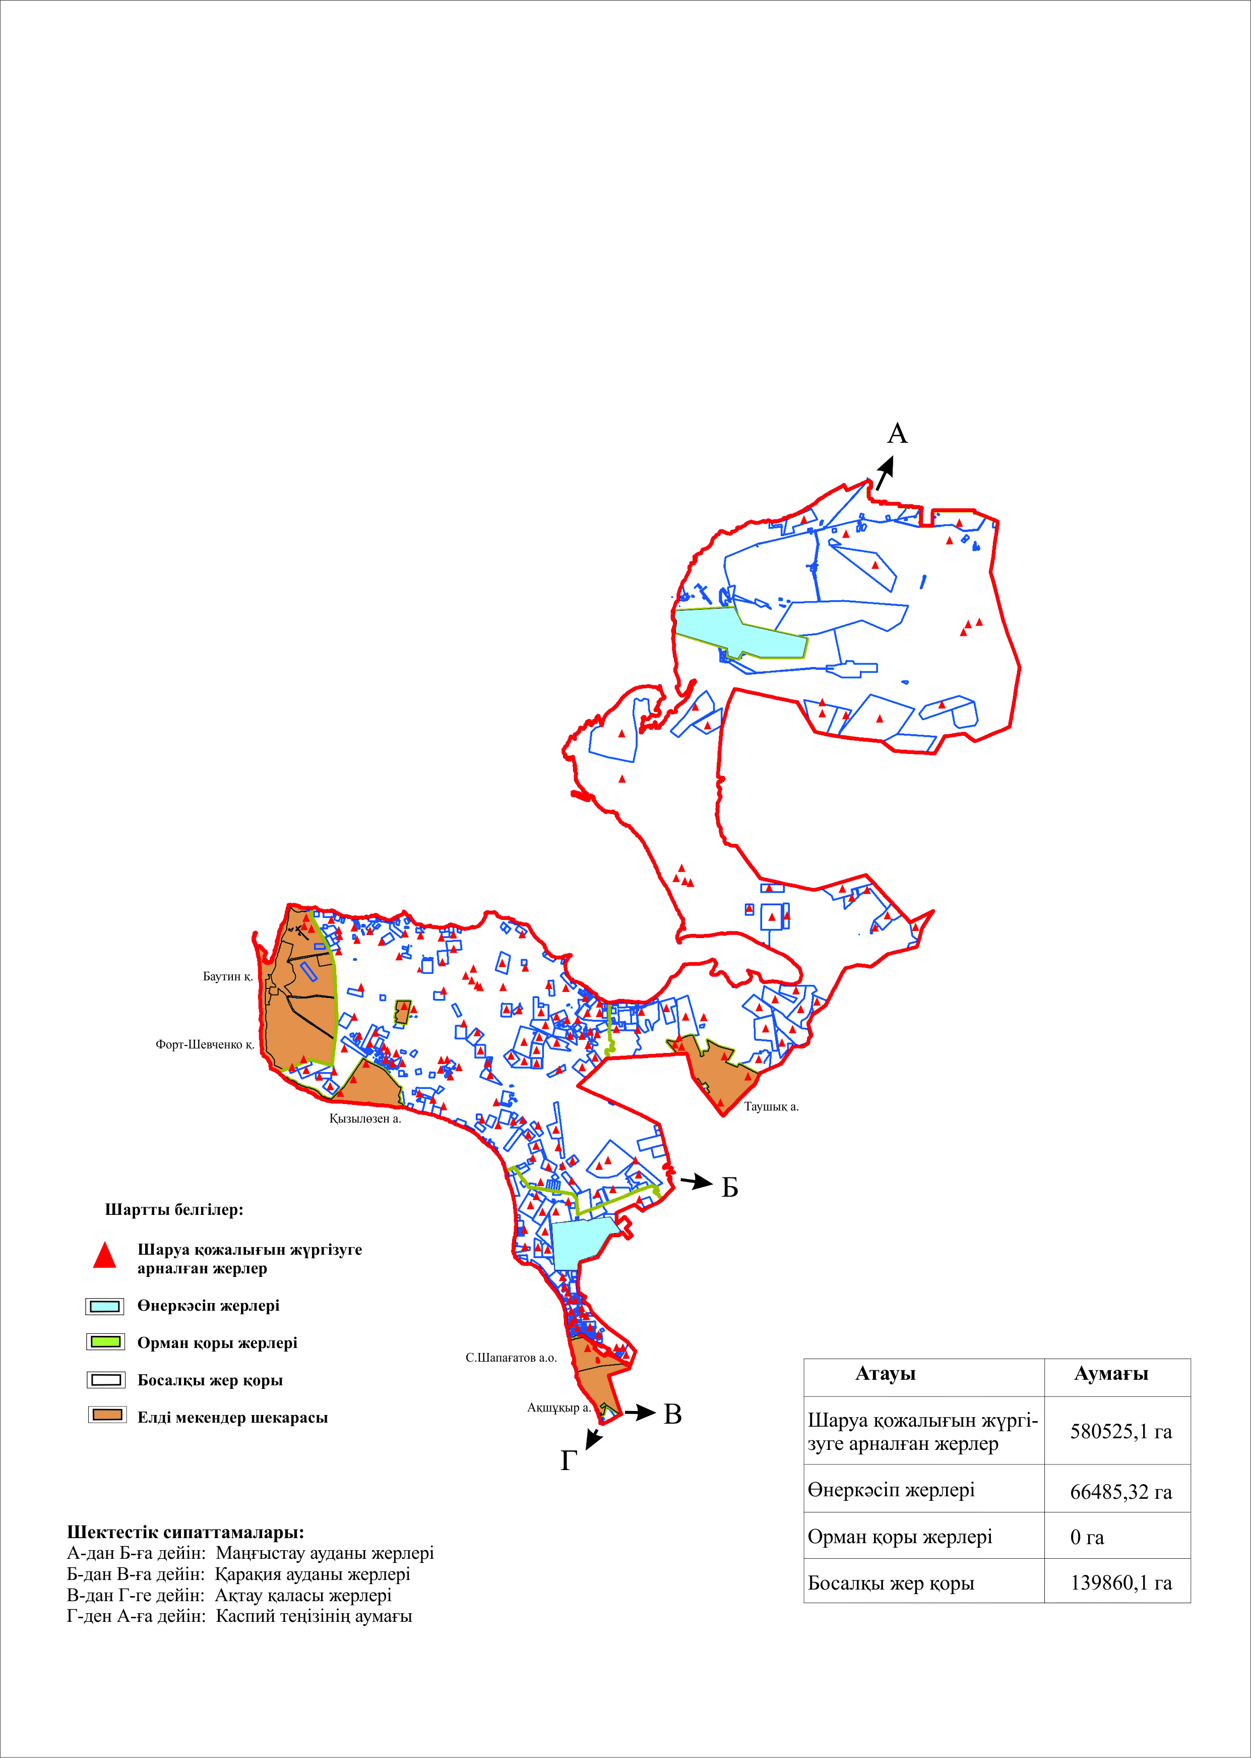

Түпқараған ауданы бойынша
2021-2022 жылдарға арналған
жайылымдарды басқару және
оларды пайдалану жөніндегі
жоспарға
2 қосымша
Жайылым айналымдарының қолайлы схемалары

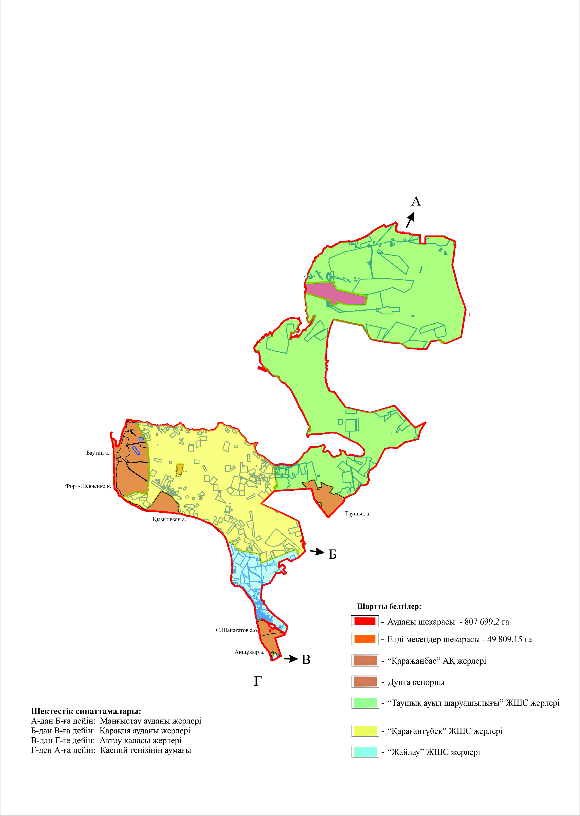

Түпқараған ауданы бойынша
2021-2022 жылдарға арналған
жайылымдарды басқару және
оларды пайдалану жөніндегі
жоспарға
3 қосымша
Жайылымдардың, оның ішінде маусымдық жайылымдардың сыртқы және ішкі шекаралары мен алаңдары, жайылымдық инфрақұрылым объектілері белгіленген картасы

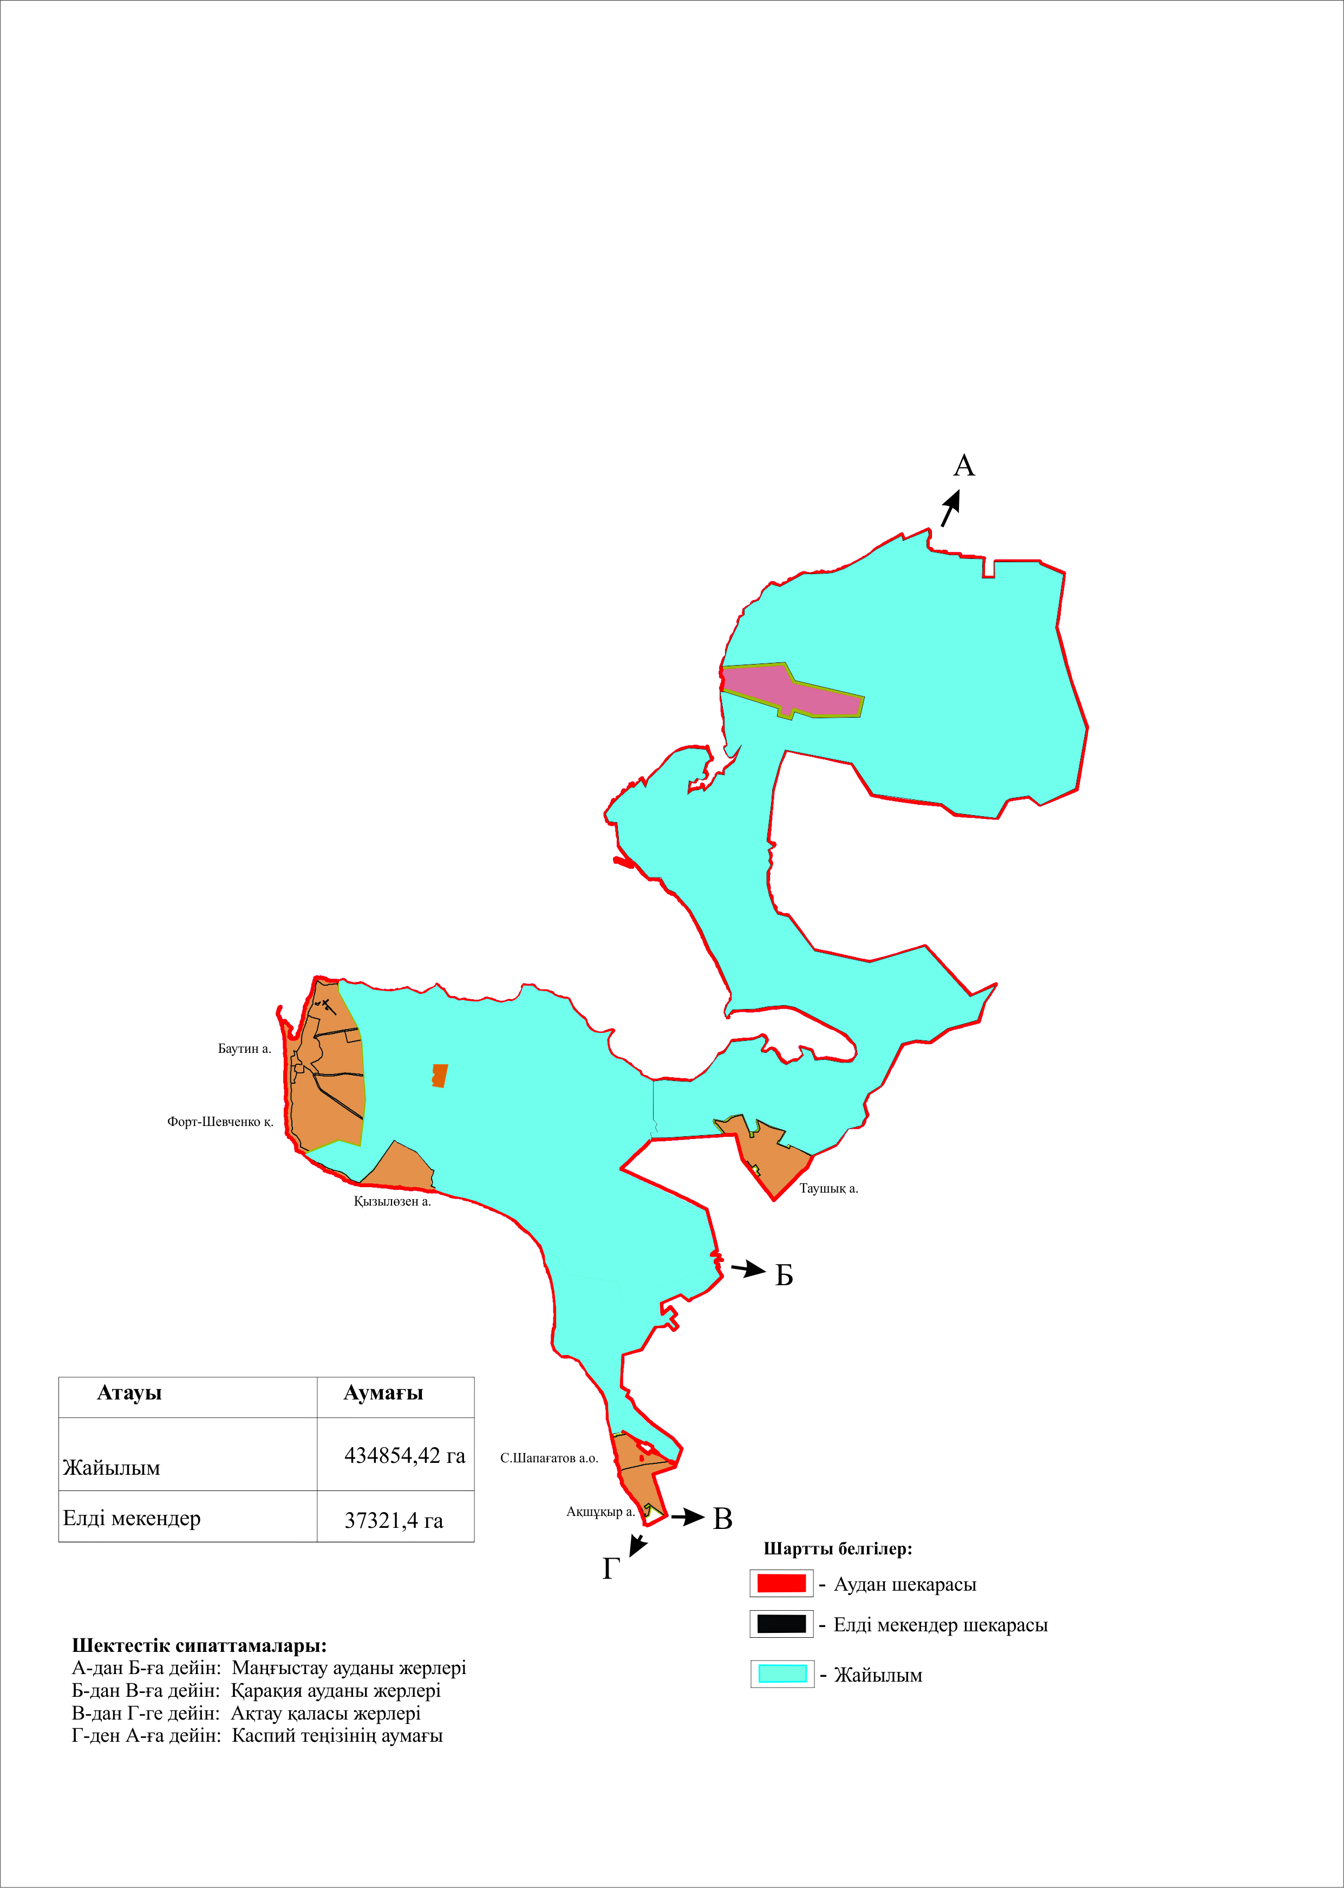

Түпқараған ауданы бойынша
2021-2022 жылдарға арналған
жайылымдарды басқару және
оларды пайдалану жөніндегі
жоспарға
4 қосымша
Жайылым пайдаланушылардың су тұтыну нормасына сәйкес жасалған су көздеріне (көлдерге, өзендерге, тоғандарға, апандарға, суару, немесе суландыру каналдарына, құбырлы немесе шахталы құдықтарға) қол жеткізу схемасы

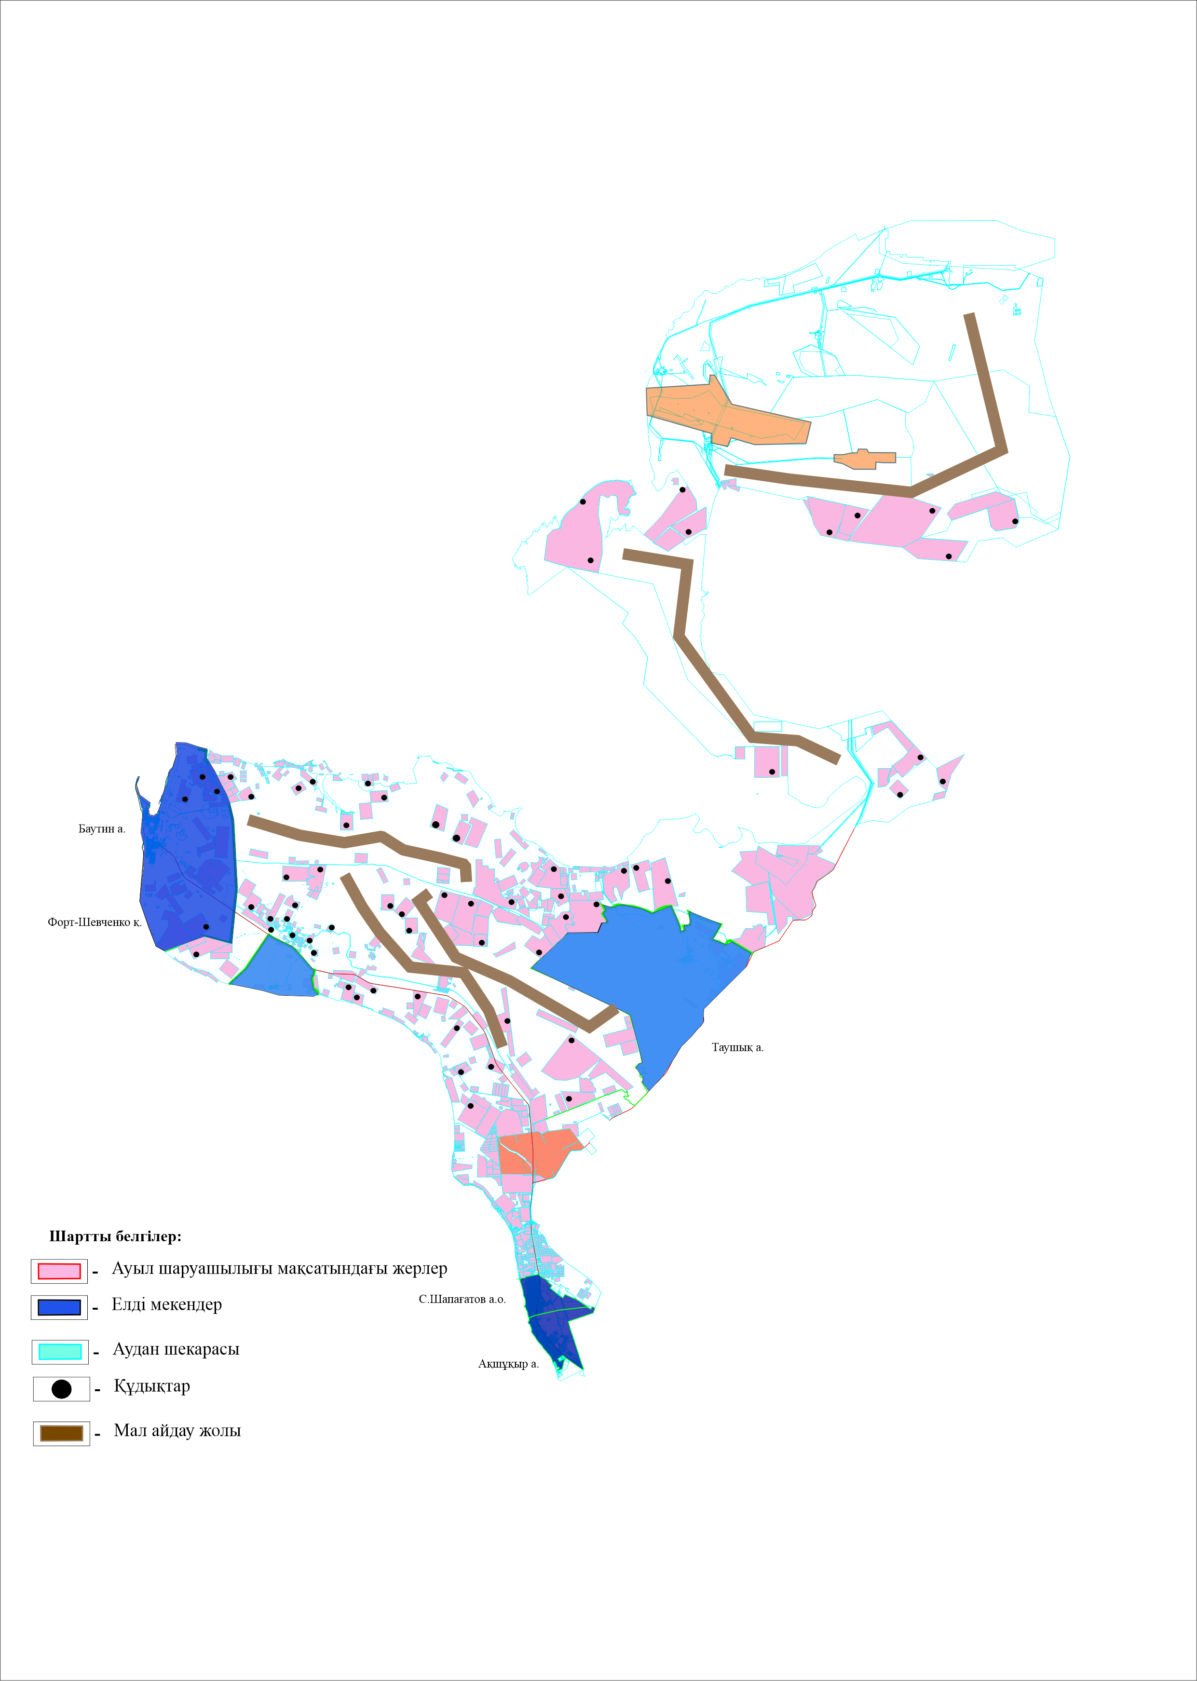

Түпқараған ауданы бойынша
2021-2022 жылдарға арналған
жайылымдарды басқару және
оларды пайдалану жөніндегі
жоспарға
5 қосымша
Жайылымы жоқ жеке және (немесе) заңды тұлғалардың ауыл шаруашылығы жануарларының мал басын орналастыру үшін жайылымдарды қайта бөлу және оны берілетін жайылымдарға ауыстыру схемасы

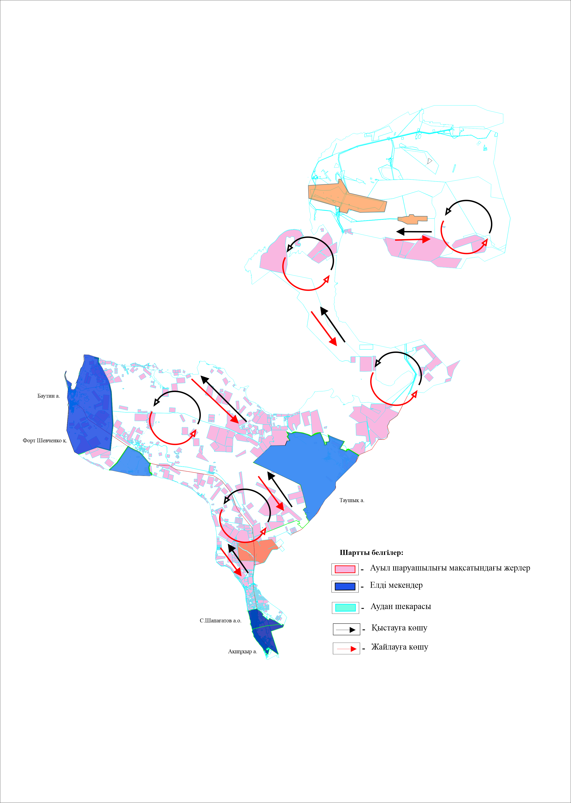

Түпқараған ауданы бойынша
2021-2022 жылдарға арналған
жайылымдарды басқару және
оларды пайдалану жөніндегі
жоспарға
6 қосымша
Аудандық маңызы бар қала, ауылдар, ауылдық округ маңында орналасқан жайылымдармен қамтамасыз етілмеген жеке және (немесе) заңды тұлғалардың ауыл шаруашылығы жануарларының мал басын шалғайдағы жайылымдарға орналастыру схемасы

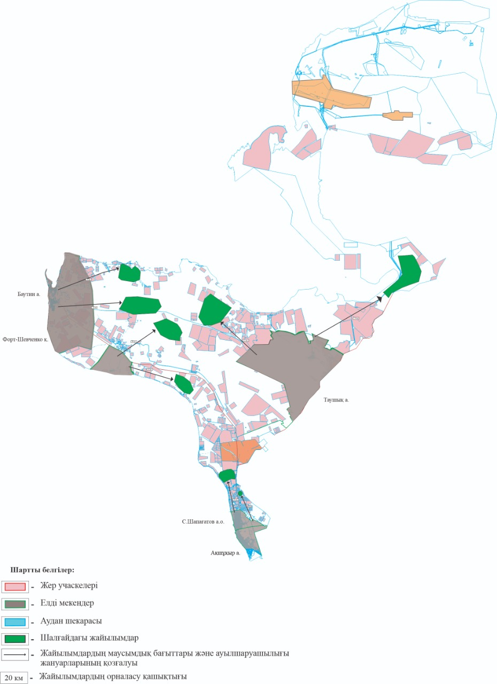

Түпқараған ауданы бойынша
2021-2022 жылдарға арналған
жайылымдарды басқару және
оларды пайдалану жөніндегі
жоспарына
7 қосымша
Ауыл шаруашылығы жануарларын жаюдың және айдаудың маусымдық маршруттарын белгілейтін жайылымдарды пайдалану жөніндегі күнтізбелік кестесі
№ | Қала, ауылдар, ауылдық округ атауы | Шалғай жайылымға малдардың айдап шығарылу мерзімі | Шалғай жайылымнан малдардың қайтарылу мерзімі
1 | Форт-Шевченко қаласы | Наурыздың бірінші жартысы | Қарашаның екінші онкүндігі
2 | Ақшұқыр ауылы | Наурыздың бірінші жартысы | Қарашаның екінші онкүндігі
3 | Сайын-Шапағатов ауылдық округі | Наурыздың бірінші жартысы | Қарашаның екінші онкүндігі
4 | Таушық ауылы | Наурыздың бірінші жартысы | Қарашаның екінші онкүндігі
5 | Қызылөзен ауылы | Наурыздың бірінші жартысы | Қарашаның екінші онкүндігі
6 | Баутин ауылы | Наурыздың бірінші жартысы | Қарашаның екінші онкүндігі
Түпқараған ауданы бойынша
2021-2022 жылдарға арналған
жайылымдарды басқару және
оларды пайдалану жөніндегі
жоспарына
8 қосымша
Ауыл шаруашылығы жануарларының түрлері мен жыныстық жас топтары бойынша қалыптастырылған үйірлердің, отарлардың, табындардың саны туралы деректер
№ | Қала, ауылдар, ауылдық округ атауы | Табын,отар,үйірлердің саны
 |  | Ірі қара мал (табын) | Түйе | Жылқылар(үйір) | Ұсақ мал(отар)
1 | Форт-Шевченко қаласы | 14 | 18 | 72 | 37
2 | Ақшұқыр ауылы | 14 | 30 | 78 | 26
3 | Сайын-Шапағатов ауылдық округі | 8 | 23 | 43 | 13
4 | Таушық ауылы | 30 | 90 | 96 | 42
5 | Қызылөзен ауылы | 12 | 15 | 77 | 25
6 | Баутин ауылы | 7 | 3 | 23 | 14
 | Барлығы | 85 | 179 | 389 | 157
Түпқараған ауданы бойынша
2021-2022 жылдарға арналған
жайылымдарды басқару және
оларды пайдалану жөніндегі
жоспарына
9 қосымша
Түпқараған ауданы елді мекендеріндегі тұрғындар малдарының жайылымдармен қамтамасыз етілуі
№ | Қала, ауылдар, ауылдық округ атауы | Елді мекендер жерлері (га) | Мал басы саны | Бір мал басына жайылым көлемі(га) | Барлығы (га) | Жайылым (га) | Қамтылуы+,-
1 | Форт-Шевченко қаласы | 33884,98 | Ірі қара мал -286 | 12,0 | 3432
 |  |  | Ұсақ мал-8565 | 2,4 | 20 556
 |  |  | Түйе-327 | 14,6 | 4774,2
 |  |  | Жылқы-1679 | 16,8 | 28207,2
 |  |  | Барлығы: |  | 56969,4 | 18 621 | -38 348,4
2 | Ақшұқыр ауылы | 5382,61 | Ірі қара мал -290 | 12,0 | 3480
 |  |  | Ұсақ мал -4611 | 2,4 | 11066,4
 |  |  | Түйе-709 | 14,6 | 10351,4
 |  |  | Жылқы-1632 | 16,8 | 27417,6
 |  |  | Барлығы: |  | 52315,4 | 1076 | -51239,4
3 | Сайын-Шапағатов ауылдық округі | 3748,86 | Ірі қара мал -163 | 12,0 | 1956
 |  |  | Ұсақ мал -2335 | 2,4 | 5604
 |  |  | Түйе-522 | 14,6 | 7621,2
 |  |  | Жылқы-1040 | 16,8 | 17472
 |  |  | Барлығы: |  | 32653,2 | 2263 | -30390,2
4 | Таушық ауылы | 11998,81 | Ірі қара мал -426 | 12,0 | 5112
 |  |  | Ұсақ мал -12610 | 2,4 | 30264
 |  |  | Түйе-2715 | 14,6 | 39639
 |  |  | Жылқы-2884 | 16,8 | 48 451,2
 |  |  | Барлығы: |  | 123 466,2 | 8609,4 | -114 856,8
5 | Қызылөзен ауылы | 8255,46 | Ірі қара мал -152 | 12,0 | 1824
 |  |  | Ұсақ мал -2339 | 2,4 | 5613,6
 |  |  | Түйе-183 | 14,6 | 2671,8
 |  |  | Жылқы-814 | 16,8 | 13675,2
 |  |  | Барлығы: |  | 23784,6 | 6752 | -17032,6
6 | Баутин ауылы | 1092,85 | Ірі қара мал -135 | 12,0 | 1620
 |  |  | Ұсақ мал -3183 | 2,4 | 7639,2
 |  |  | Түйе-45 | 14,6 | 657
 |  |  | Жылқы-113 | 16,8 | 1898,4
 |  |  | Барлығы: |  | 11814,6 | 0 | 11814,6
Түпқараған ауданы бойынша
2021-2022 жылдарға арналған
жайылымдарды басқару және
оларды пайдалану жөніндегі
жоспарына
10 қосымша
Жергілікті жағдайлар мен ерекшеліктерге қарай жеке ауладағы ауыл шаруашылығы жануарларын жаюға халық мұқтажын қанағаттандыру үшін қажетті жайылымдардың сыртқы мен ішкі шекаралары және алаңдары белгіленген карта

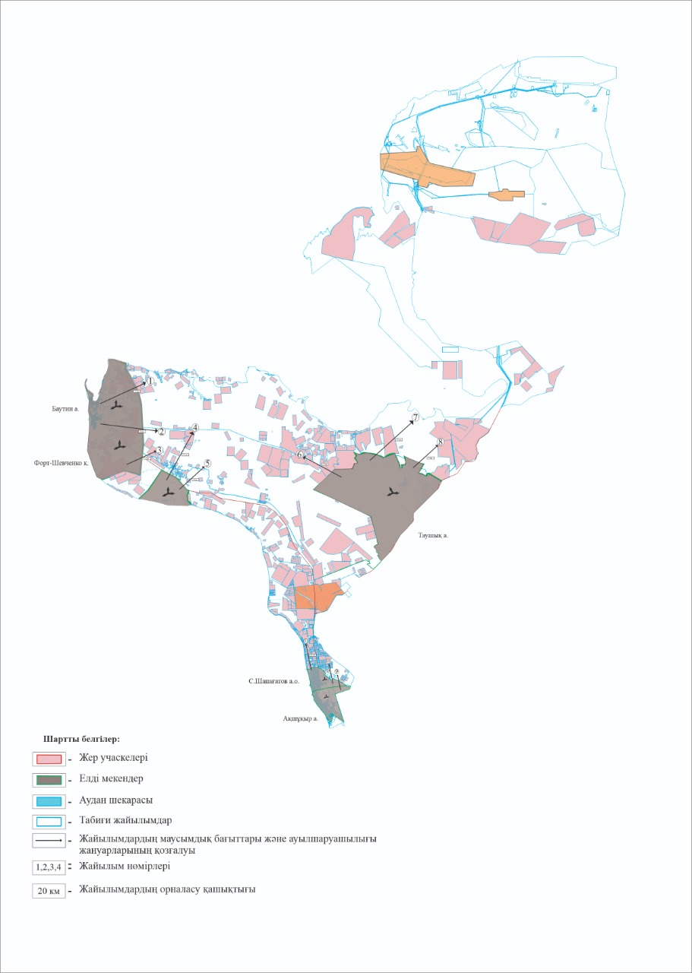

© 2012. Қазақстан Республикасы Әділет министрлігінің «Қазақстан Республикасының Заңнама және құқықтық ақпарат институты» ШЖҚ РМК

